令和〇年〇月〇日
別紙１（１）
○○中学校緊急時の対応について
○○中学校保健安全指導部
１ 本校の緊急連絡体制について
校長・教頭
連絡
救急車
タクシー
事故発生
第１発見者
授業担当者
担任・部活動顧問
連絡
保健室(救急処置)
養護教諭 保健主事
不在時は担当教師
医療機関

状況判断
協力依頼（連絡・準備）
リーダー代行
救命措置開始

学級担任
学年職員
保護者
学年主任

＊必ず時刻等の記録をとること
【 ○○中学校 救命のポイント 】

〇 運動場で生徒が倒れた場合
① 安全確認（救助者の安全が大事です）
② 生徒の反応があるか？ → 反応がない or 分からない→ すぐに応援を呼び、119番通報をします。
近くの生徒に応援を頼む。
「職員室にいって誰か先生呼んできて」× →生徒によっては「センセ。センセ。ちょっと来て。」というセリフになってしまい、緊張感がなく、生徒が倒れた情報が職員に伝わらない。
生徒に話すときは
「ＡＥＤ持ってきて」と聞いた職員はＡＥＤ（ＡＥＤ処置セット）と救命テントを持ち出す。もう一人の職員は救急バック、エチケットセットと熱中症処置セット(５月～９月の季節は）を持ち出す。
「○○さんが△△の近くで倒れた と言って。」
「職員室にいる先生にＡＥＤ持ってきて と言って。」
「教頭先生か、校長先生呼んできて。」
「職員室にいる先生に応援にきて と言って。」
③ 現場で１１９番通報（救急車要請）する。応援に駆け付ける職員（管理職を含む）は携帯を持参する。
④ 普段通りの呼吸の確認（胸・腹部の上下運動 ５～10秒） ない or 分からない → 胸骨圧迫開始
⑤ 胸骨の下半分を強く、速く、絶え間なく押す！
第１発見者は交代できる職員が到着するまで現場を離れず、救命措置をします。→救急隊に引き継ぐまで。
⑥ AED装着 心電図解析 電気ショック後又は電気ショックしない場合でも胸骨圧迫再開
・ 救命テントを広げる。
・ ＡＥＤパッドは素肌につけるので、基本的には脱がせる。（パッド装着後にタオル、衣服等で覆うことは可）
・ 体が濡れている場合は拭く。背中側等は濡れていてもよい。
・ ブラジャーのワイヤー等金属の部分はパッドに触れないようにする。

〇 教室で生徒が倒れた場合
近くの生徒に応援を頼む。
「○○さんが△△の場所で倒れたと言って、○○先生（隣の教室の先生）を呼んできて。」
内線で応援を頼む。「〇年〇組生徒が倒れた。ＡＥＤ持ってきて。管理職来て。先生方来て。」
２番目に現場に到着した先生は、生徒に教室からフロアで待機を指示し、教室のパーテーションを閉める。救
命テントが届かなくてもプライバシーは守れる。

２ 校内対応チェック表 （参考資料 平成30年 東京都健康安全研究センター）
教職員C 【記録】
□ 事故発生からの時刻を記録
□ 事故状況・対応状況を記録
□ エピペン使用・内服薬を飲んだ等時刻を記録
□ ５分ごとに症状を記録
□ 救急隊員に記録した内容を伝える
管理職【管理】
□ 現場に到着次第、リーダーとなる。
□ 救急車を要請する。
□ それぞれの役割の確認及び指示
□ 心肺蘇生やAEDの使用
□ エピぺンの使用または介助
別紙１（２）
教職員B 【連絡】
□ 救急車を要請する。１１９番通報
□ 保護者への連絡。
□ さらに人を集める。
教職員D～F 【その他】
□ ほかの生徒への対応
□ 救急車の誘導
□ 心肺蘇生やAEDの使用
□ エピぺンの使用または介助

発見者【観察】
□ 対象者から離れず観察
□ 助けを呼び、人を集める。（管理職含む）
教職員A、 Bに「準備」「連絡」を依頼
□ 管理職が到着するまでのリーダー代行
□ 心肺蘇生やAEDの使用
□ エピペンの使用または介助
□ 薬の内服介助
□ 必要に応じて救急車を要請する。
教職員A 【準備】
□ AED（AED処置セット）・救命テントの準備
□ 持出用救急バッグ エチケットセット
熱中症処置セット の準備
□ エピペン・内服薬の準備
□ 心肺蘇生やAEDの使用
□ エピペンの使用または介助

３ ケガ・事故発生時に必要な物品・関係書類保管場所一覧
品 名 | 保管場所 | 品 名 | 保管場所
AED  AED処置セット | 保健室外出入口  体育館入口 | エチケットセット  エチケットバケツ | 各教室教卓の中  保健室前担架扉の中  各学年資料室
救命テント | 保健室前担架扉の横  体育館入口 | 熱中症処置セット | 保健室廊下担架扉の中  冷却物は保健室冷凍庫の中
近隣医療機関一覧 | 職員室給湯室前ワゴンの中  保健室養護教諭机引出し | 持ち出し用救急バッグ | 保健室前担架扉の中
 |  | 担架 | 保健室前廊下の壁

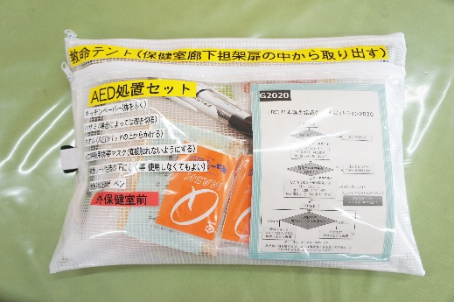
(1) AE D処置セット （保健室外出入口AED箱の中
体育館入口AED箱の中）
① キッチンぺーパー（体をふく）
② ハサミ（場合によっては服を切る）
③ タオル（AEDパッドの上からかける）
④ 人工呼吸用携帯マスク（直接触れないようにする）
⑤ 救急シート（生徒の下に敷く等、使用しなくてもよい）
⑥ 救急対応記録用紙 ペン
＊AEDの中にも簡易的な物が入っています。

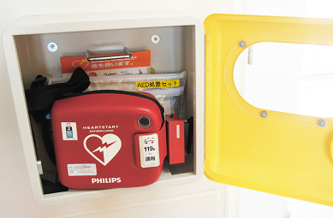
保健室外出入口AED箱の中 体育館３Fエレベーター入口AED箱の中
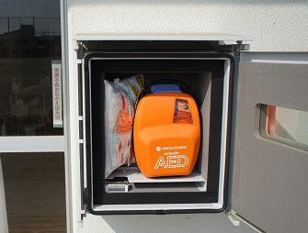

← AED処置セット
AED処置セット →

(2) エチケットセット （各教室教卓の中 保健室廊下担架扉の中 各学年資料室 ）
別紙１（３）
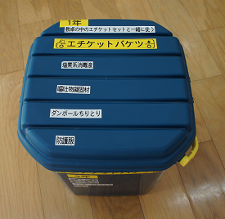
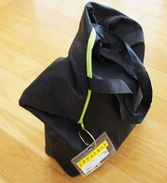
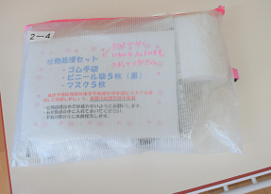
① マスク
② 使い捨て手袋
③ ビニール袋（黒 透明）
④ キッチンペーパー
⑤ トイレットペーパー
⑥ 新聞紙
⑦ 防護服（靴カバー ガウン ヘアキャップ）
⑧ 塩素系消毒液（各学年資料室 保健室前担架扉）
⑨ 嘔吐物凝固剤（各学年資料室 保健室前担架扉）

(3) 熱中症処置セット （保健室廊下担架扉の中）
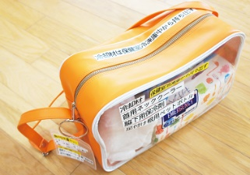
① OS１ 紙コップ ストロー
② タオル キッチンペーパー
③ ビニール袋（黒 透明）
④ うちわ
⑤ 霧吹き
⑥ 救急シート
⑦ 冷却材 首用ネッククーラ― 脇下用保冷材 足付け根用ペットボトル (保健室冷凍庫から持ち出す)
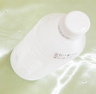
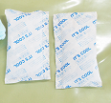
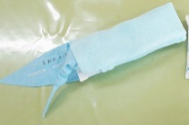

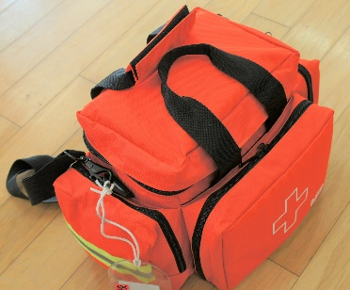
(4) 救急バッグ （保健室廊下担架扉の中）
① 体温計
② パルスオキシメーター（動脈血酸素飽和度が測定できる）
③ 血圧計
④ ビニール袋（黒 透明）
⑤ 使い捨て手袋
⑥ 人工呼吸用携帯マスク（直接触れないようにする）
⑦ はさみ
⑧ その他（絆創膏や湿布、ガーゼなど一般的な衛生
資材が入っています）
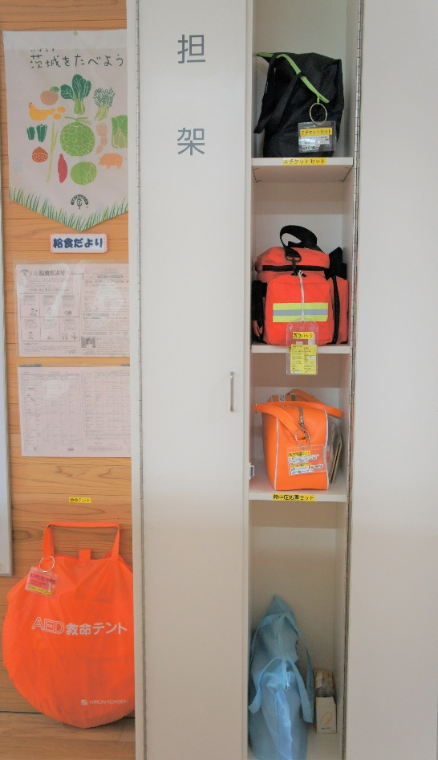
救命テント 体育館３F
保健室廊下担架扉の中

←エチケットセット

←救急バック

←熱中症処置セット

←ブルーシート
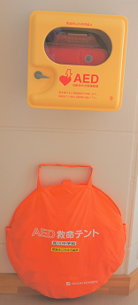
エレベーター入口

保健室廊下担架扉横
救命テント ↓
AED箱下

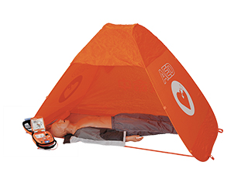
救命テント を開いたとき

